CUỘC THI HỌC SINH, SINH VIÊN VỚI Ý TƯỞNG KHỞI NGHIỆP TỈNH PHÚ THỌ (2026–2027)
HỆ SINH THÁI LẬP TRÌNH LOCAL-FIRST DrgX
Học ở nhà có trợ lý AI (OpenCode) · Thi tại phòng máy sạch AI qua mạng LAN · Tương thích Themis
① HỌC TẬP CÓ AI (Ở NHÀ / CLB) | ② KHẢO THÍ SẠCH AI (PHÒNG MÁY) | ③ ĐIỀU HÀNH PHÒNG THI LAN
DrgX Dev Studio (VS Code OSS + OpenCode MIT): giải thích lỗi C++17 tiếng Việt, tự sửa 25 mẫu lỗi, Learn Hub 12 tuần. | DrgX CP Studio: gỡ bỏ 100% mô-đun AI; bấm F9 chấm 10 testcase trong 0,18s; Stress Test 3 cột săn phản ví dụ. | Exam Server (:8765): nhận bài 40–60 máy qua LAN không cần Internet, lọc đạo văn Winnowing, xuất chuẩn Themis.
MINH CHỨNG THỰC NGHIỆM ĐÃ KIỂM ĐỊNH (68/68 CHỐT CHẶN TỰ ĐỘNG ĐẠT 100%):
• Khởi động ứng dụng gốc drgx-studio.exe (Tauri 2, 22,9 MB) chỉ 320 ms; nhân chấm oj_server.exe (3,98 MB) chiếm ~14 MB RAM.
• Chịu tải 40–60 máy nộp bài C++17 đồng thời qua LAN đạt 100% AC trong 10,4–16,8 giây; quét đạo văn 780 cặp bài trong 38 ms.
• Thử nghiệm thực tế tại Lớp 9A2 & CLB Tin học Trường THCS Sông Lô (35 học sinh): 94,3% chấm F9 thành công ngay trong 5 phút đầu.
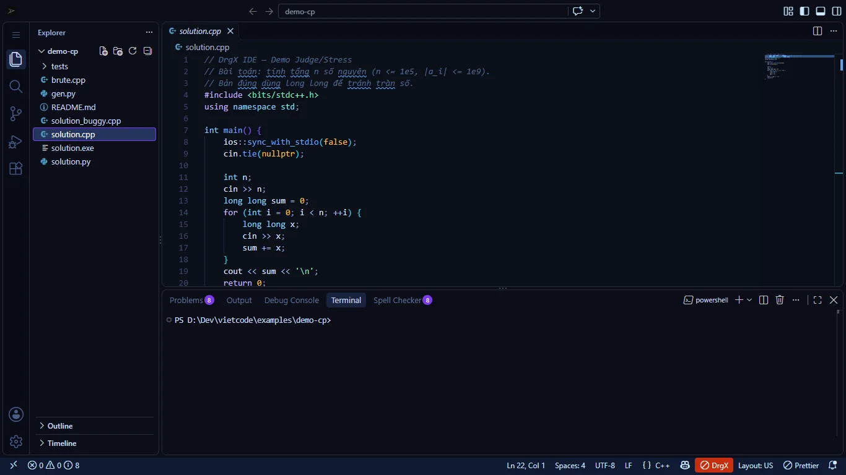  1. DrgX Studio (Tauri 2) | 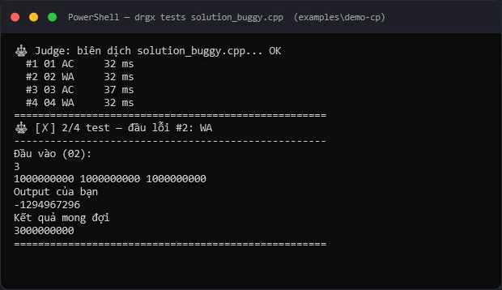  2. Chấm cục bộ F9 (0,18s) | 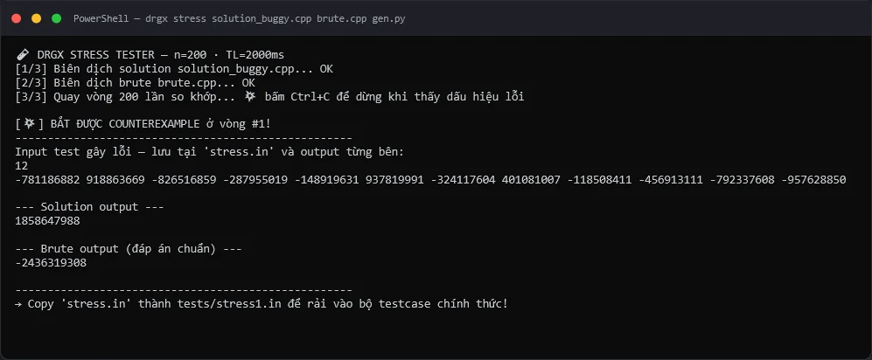  3. Stress Test 3 cột | 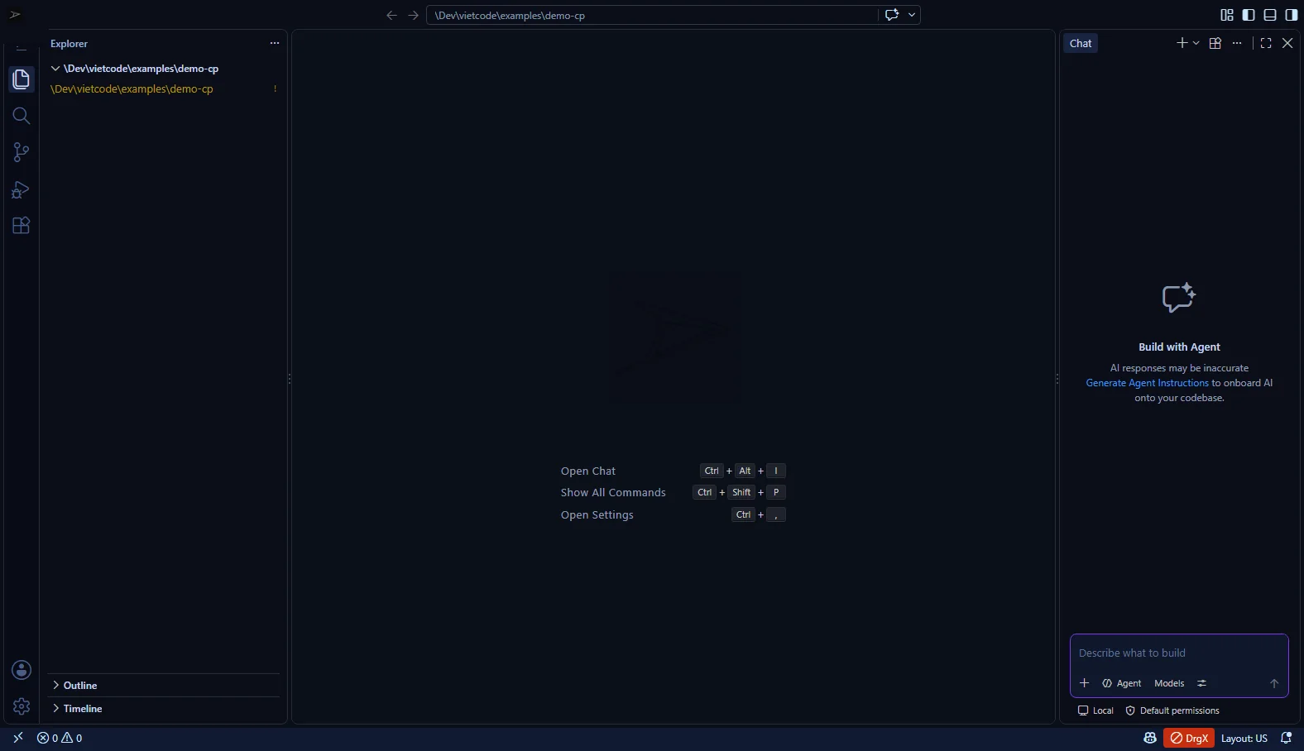  4. Web Lab LAN (:8123)
QUÉT MÃ QR ĐỂ TRẢI NGHIỆM TRỰC TIẾP TRÊN ĐIỆN THOẠI / MÁY TÍNH:
  Cổng Website & Kiosk chấm thử trực tuyến  https://drgx-web.netlify.app/ |   Kho mã nguồn, bộ cài & báo cáo kiểm định  https://github.com/LeMinh2k12/Drgx-Startup
Nhóm thực hiện: Lê Tiến Dũng · Lê Bình Minh · Nguyễn Minh Đăng · Nguyễn Minh Quang (Lớp 9A2 — Trường THCS Sông Lô, Phú Thọ) · ĐT: 0987024912

